РОССИЯ ООО «СТАВИЛОН»

**Оборудование технологическое для пищевойпромышленности,**

**предприятийторговли, общественногопитанияи пищеблоков**

**Модуль ваннатепловаявстраиваемая**

**АМВТ тип 1/2/3/4**

**Паспорт**

**и руководствопо эксплуатации**

**ТУ 28.93.17-001-06345970-2019**

**Стандартные изделия и нестандартные продукты по запросам заказчика из нержавеющей стали**

**2022 г.**

Модульванна тепловая АМВТ

**СОДЕРЖАНИЕ**

1. Назначение изделия..……………………………………………………….

2. Технические характеристики…………………………………....………

3. Устройство и принципработы...…………………………………………

4. Меры безопасности……………….…………………………………………

5. Подготовка изделияк работе……………………………………………..

6. Порядок работы…………………………..……….…………………………

7. Техническое обслуживание………………………………….……..........

8. Возможные неисправностии методыих устранения……….

9. Гарантийныеобязательства………………………………………………

10. Сведения о рекламациях.……………………………………………….

11. Свидетельство о приемке и продаже……..………………………….

12. Отметка о проведении монтажных и пусконаладочных работ.

13. Отметки о проведении технического обслуживания.……………

Приложение……………………………………………………………………………

2

Модульванна тепловая АМВТ

**1. НАЗНАЧЕНИЕ ИЗДЕЛИЯ**

**Модуль ваннатепловаявстраиваемая** (тип мармит вторых блюд) (далее изделие) предназначен для кратковременного сохранения в горячемсостояниигарниров, соусных блюд,приправ и раздачиих потребителям.

Используетсяна предприятиях общественного питания в линии самообслуживания, так и для торговых предприятий, где он устанавливается в прилавки самообслуживания

**2. ТЕХНИЧЕСКИЕ ХАРАКТЕРИСТИКИ**

**Наименование показателей**

Полезная площадь ванны: Вырез в столешнице мм Габаритная ширина ванны Глубина ванны

Температура воды(водяной мармит) в ванне, не более (С°) Количество ТЭНов Потребляемаямощность

**Ед.**

**измер. 420** м² 0.16

мм 380х550 мм

мм

° С

шт 1 кВт 0,6

**Габаритная длина, мм 730** **1060** 0.32 0.49

690х550 1020х550 590 200

+85

1 1 1,2 1,2

**1380** 0.65 1340х550

2 0,6

Напряжение/частота В/Гц 220/50 220/50 220/50 220/50 Род тока однофазный, переменный

Масса, не более кг 8 11 14 17

**3. УСТРОЙСТВО И ПРИНЦИПРАБОТЫ**

Модульванна тепловаявстраиваемая представляетсобойванну, изготовленную из пищевойнержавеющей стали, в которую устанавливаются разделители для гастроемкостей.

Внутри ванны смонтированы нагревательные элементы (ТЭНы), с нижней стороны ванны установлен защитный кожух с панелью управления.

Мармит работает в режиме водяного подогрева.Дляслива водыиз ванны предусмотреншаровой кран. Электрооборудование изделия подключается к сети 230 В через розетку, снабженную заземляющим

контактом.

На панели управления расположены: - автоматический выключать (защитный)

- клавишный выключатель «Сеть» при включении светитсязеленым светом. - светосигнальный индикатор **"**Нагрев**"** (оранжевого цвета) .

- терморегулятордляустановки и поддержания определённой температуры в ванне. Фиксация изделия в прилавок осуществляетсяна силиконовые герметики.

**4. МЕРЫ БЕЗОПАСНОСТИ**

К обслуживанию изделия допускаются лица прошедшие технический минимум по эксплуатации и технике безопасностипри работе на торговомтехнологическомоборудовании.

При работе с изделием соблюдатьследующие правила техники безопасности: - **не включать беззаземления**;

- **не использовать безводы**;

- санитарную обработкупроизводить только на обесточен-ном изделии; - не оставлятьвключенное изделие без присмотра;

- периодическипроверять исправность электропроводкии заземления; - при обнаружении неисправностей вызвать электрика;

- включать изделие только после полного устранения всехнеисправностей.

**Категорическизапрещается:**

- производить чистку и устранять неисправности при включённом изделии;

- держать включенным на максимальную мощностьнезаг-руженное изделие; - работа без заземления;

- работа без внешней защиты;

- установка изделия ближе 1 мот легковоспламеняющихсяматериалов.

3

Модульванна тепловая АМВТ

**5. ПОДГОТОВКАИЗДЕЛИЯ К РАБОТЕ**

Распаковка, установка и опробование изделия производится специалистами по монтажу и ремонту торгово-технологическогооборудования.

Установку изделия проводить в следующемпорядке:

- после проверки состояния упаковки, извлечь изделие, произвести внешний осмотр, проверить комплектность, снять защитную плёнку со всехповерхностей;

- установить изделие в соответствующееместо; - надёжно заземлить изделие.

- при необходимостизафиксировать изделие на силиконовый герметик по периметру столешницы.

Сдача в эксплуатацию смонтированного изделия оформляетсяактом по установленной форме, который подписывается представителями ремонтно-монтажной организации и администрацией предприятия общественного питания. В паспорте заполняется **раздел 12**.

**6. ПОРЯДОКРАБОТЫ**

**Внимание!!!**При работе с изделиемнеобходимо **налить воду**(уровеньводыдолженбыть **выше** рабочей поверхности ТЭНов).

В процессеэксплуатации изделия **недопускать**снижение уровня водыниже рабочейповерхностиТЭНов.

✓ Включить изделие в сеть.

✓ Включить автоматический выключатель.

✓ Включить клавишный выключатель на панели управления. Выключатель загорится зеленымсветом.

✓ Для включения изделия установить рукоятку терморегулятора в рабочее положение. При работе ТЭНов будетгоретьиндикатор нагрева оранжевым цветом

✓ Установить гастроёмкости.

По окончании рабочей смены отключить изделие, выгрузить продукты и после остывания ванны произвести санитарную обработкуванны.

**7. ТЕХНИЧЕСКОЕ ОБСЛУЖИВАНИЕ**

Техническое обслуживание и ремонт должен производить электромеханик 3-5 разрядов, имеющий квалификационную группу по технике безопасностине ниже третьей.

Регламентное техническое обслуживание и текущий ремонт осуществляетсяпо имеющейсяиутвержденной структуре ремонтного цикла.

При техническомобслуживании изделия проводятсяследующие работы:

- проверить внешним осмотром изделие на соответствие правилам техники безопасности; - проверить надежность крепления контактных соединений;

- проверить изделие в рабочемрежиме.

**8. ВОЗМОЖНЫЕНЕИСПРАВНОСТИ И МЕТОДЫ ИХ УСТРАНЕНИЯ**

**Неисправность**

Нагрева нет, сигнальные индикаторы не горят.

Нагрева нет, сигнальные индикаторы горят.

Нагрев есть,сигнальные индикаторы не горят.

**Вероятнаяпричина**

Отсутствует напряжение в сети

СгорелиТЭНы

Сгорелисигнальные индикаторы

**Методыустранения**

Податьнапряжение

Заменить ТЭНы

Заменить сигнальные индикаторы

**ВНИМАНИЕ!!!** Все работы по устранению неисправностей осуществляетмеханик по обслуживанию теплового оборудования.

4

Модульванна тепловая АМВТ

**9.ГАРАНТИЙНЫЕ ОБЯЗАТЕЛЬСТВА**

Гарантийный срок эксплуатации изделия 12 месяцев со дня продажи его через торговую сеть. Гарантии производителя и продавца подтверждаются **разделом 11** настоящего паспорта.

**Внимание! Обязательным** **условием** **гарантийного обслуживания** **торгово-холодильного оборудования является проведение пуско-наладочных работ специализированными сервисными организациями,имеющимиЛицензию.**

После проведения пуско-наладочных работ должен быть заполнен соответствующий раздел паспорта. Необходимо также ежемесячно проводитьпланово-предупредительный, профилактический осмотризделия.

Отказ отгарантийных обязательств возможенв следующих случаях:

- отсутствие в паспорте отметки о проведении монтажных и пусконаладочных работ; - по истечении срока гарантии;

- при механических повреждениях оборудования (как внешних, так и внутренних), вызванных нарушениями правил и норм эксплуатации;

- при повреждениях вызванных стихийными бедствиями;

- при повреждениях вызванных грызунами и бытовыминасекомыми;

- при повреждениях вызванных самостоятельными попытками отрегулировать или отремонтировать оборудование;

- при отсутствии документов на приобретение оборудования (товарная накладная, паспорт).

**10.СВЕДЕНИЯО РЕКЛАМАЦИЯХ**

Рекламации на качество изделия предъявляются в порядке и сроки, установленные законодательством,с учетомусловий хранения и эксплуатации.

Для предъявления рекламации необходимыследующие документы: -товарно-финансовые документы, подтверждающие факт покупки изделия;

-паспорт изделия с отметкойо приемке изделия с производства, о продаже, о проведении пусконаладочных работ, заверенных печатями;

-акт о выявленных недостатках (унифицированная форма – **ОС № 16**); -договорс организацией, осуществляющейпусконаладочные работы.

По вопросурекламаций обращатьсяв организацию, у которой оборудование было приобретено.

**11.СВИДЕТЕЛЬСТВО О ПРИЕМКЕИ ПРОДАЖЕ**

**№ п/п** 1. 2. 3.

**Наименование**

Модульванна тепловая встраиваемая Разделителидля гастроёмкостей Паспорт

**Условное обозначение** **Кол-во**

АМВТ 1 -

- 1

Продукция соответствуеттехническим условиямТУ 28.93.17-001-06345970-2019 и признана годнойк эксплуатации.

№ партии ___________

Дата выпуска ___________

Штамп О.Т.К.

М.П. Производителя

5

Модульванна тепловая АМВТ

**12.ОТМЕТКА О ПРОВЕДЕНИИМОНТАЖНЫХ И ПУСКОНАЛАДОЧНЫХ РАБОТ**

Наименование монтажной организации ______________________________________________

________________________________________________________________________________ Адрес, телефон, реквизиты организации _____________________________________________ ________________________________________________________________________________ Лицо, ответственное за проведение работ ____________________________________________ ________________________________________________________________________________ Дата сдачив эксплуатацию ________________________________________________________

**13.ОТМЕТКИ О ПРОВЕДЕНИИТЕХНИЧЕСКОГО ОБСЛУЖИВАНИЯ (ТО)**

№ п.п 1

Дата проведения ТО

2

Ф.И.О. исполнителя 3

Подпись

4

Примечания

5

6

Модульванна тепловая АМВТ

**Приложение (схемаэлектрическая)**

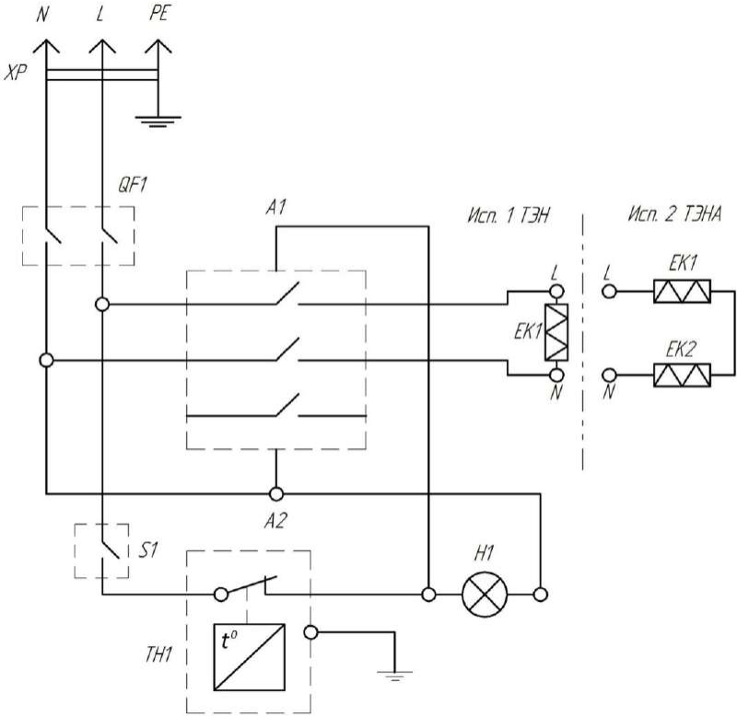

**XP Сетеваявилка**

**QF1 Автоматический выключатель**

**A1..A2 Контактор**

**S1 Клавишный включатель**

**Сети (подсветка зеленогоцвета)**

**TH1 Терморегуляторна 85**

**H1 Индикаторнагрева**

**EK1.. EK2 Нагревательный элемент**

7